Schüler Experimentieren
2016 - Projektarbeit:

QR-Bon

“Nie mehr Papierverbrauch
durch Kassenbons”

Yorick Zeschke (13)
Rosa-Luxemburg-Gymnasium Berlin
Inhalt

- Kurzfassung 3
- Idee 4
- Der Weg zum Prototypen 5
  - Theoretische Funktionsweise
    - Aufbau
    - Benutzersicht
    - Entwicklersicht 6
  - Implementierung
    - Raspberry PI
    - QR-Bon Server
- Ausblick
- Quellenverzeichnis
- Anhang

1. Kurzfassung

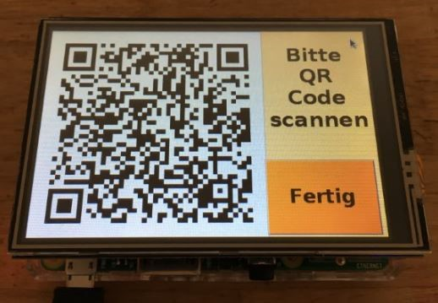
Die Idee meines Projektes QR-Bon ist, Papierverbrauch durch Kassenbons zu reduzieren, indem man diese digitalisiert. Dies geschieht mit einem an einer Supermarktkasse platzierten Minicomputer “Raspberry Pi” auf dem der Benutzer auf Nachfrage hin einen QR-Code angezeigt bekommt, welcher ihn auf die Webseite www.qr-bon.com führt, wo er sich mit einem QR-Bon Konto anmelden muss. Nach dem Anmelden bekommt ereine Übersicht seiner Kassenbons angezeigt.

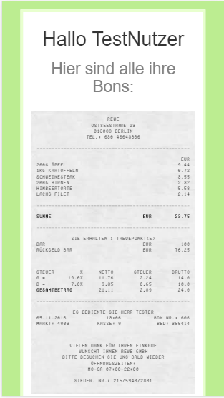
Abb. 1.1: Raspberry Pi zeigt QR-Code für Kunden an

Abb. 1.2: Benutzer-Dashboard auf einem Smartphone
2. Idee

Im Sommer 2016 meldete ich mich bei Jugend Hackt (https://jugendhackt.org/), einem Wochenendworkshop für programmierbegeisterte Jugendliche an, um andere Programmierer meines Alters kennen zu lernen. In Vorbereitung auf das Jahresthema “Nachhaltig mit Code die Welt verbessern” ging ich mit offenen Augen durch die Welt und untersuchte alles in meinem Altag auf Verbesserungsmöglichkeiten, die für mich realisierbar erschienen. Nach dem ich mir eine Packung Schokolade gekauft hatte und mir klar wurde, dass für deren Kassenbon, den mir die Angestellte in die Hand drückte. ein Baum gefällt werden musste, hatte ich Thema, auf das ich mich stürzen konnte. Formulieren wir es als Problemfrage:
“Wie kann man Papierverbrauch durch Kassenbons reduzieren oder vermeiden?”
Da es um ein Programmierworkshop ging, war die Lösung nicht weit. Digitale Kassenbons. Mit dieser Idee ging ich zu Jugend Hackt und fand nach einiger Zeit Leute, die meine Idee gut fanden und mitmachen wollten. An diesen beiden Tagen entwickelten wir einen, ich nenne ihn “Proprototypen”, der auf einer Vorführung den Publikumspreis (Abstimmung des Publikums) erhielt. Begeistert davon sah ich potenzial in dem Projekt. Meiner Meinung nach war es viel zu schade um nun in der Schublade zu verschwinden, doch meine Teamkameraden sahen das anders. Ein einziger, der wenig später auch die Lust verlor, erklärte sich bereit es weiter zu verfolgen, und der Rest meinte, ich könnte bestimmt daraus etwas machen. Ich sagte, dass ich daraus ein Jugend Forscht Projekt machen und die Idee vielleicht sogar patentieren lassen würde, doch Niemand blieb dabie
Nun geschah, da das Projekt damals noch auf einer Android App basierte lange Zeit, die ich auf das Teammitglied wartete, dass diese Programmieren sollte, gar nichts. Als schließlich unser Kontakt abbrach, überlegte ich mir nach langem hin und her zwischen Frameworks, vielen Phasen in denen keine Motivation mehr vorhanden war und vielen erfolglosen Versuchen einer Neuimplementierung dieses Konzept.
3. Der Weg zum Prototypen

3.1 Funktionsweise

3.1.1 Aufbau

Der Hauptbestandteil des Geschehens an der Kasse ist ein Raspberry PI (https://www.raspberrypi.org/), ein mit Python (https://www.python.org/) programmierbarer Einplatinencomputer, der an einer Supermarktkasse aufgestellt ist. Er soll (momentan ist das noch nicht möglich, da keine Schnittstelle zu Bondruckern besteht) zwischen Bondrucker und Kasse geschaltet sein, um Bondrucker-Signale zu empfangen und ggf. Abzufangen, damit kein Bon ausgedruckt wird. Ein weiterer westentlicher Aspekt ist ein Server, der unter der Domain http://www.qr-bon.com/ erreichbar ist. Dieser Server dient gleichzeitig als Emfänger und Manager für Bons und als Webseite, wo Benutzer Ihre Bons sehen können. Jeder an einer Kasse aufgestellte Raspberry PI würde mit dem Server kommunizieren.

3.1.2 Benutzersicht

Für einen Ablauf Plan siehe Kapitel 6.1. Da es jedoch möglichst einfach zu verstehen sein soll, wäre es auf einem Schild aber wahrscheinlich so erklärt:

“Zuerst kostenlos registrieren! Wenn Sie jetzt einen digitalen Bon wollen, dann einfach den Knopf an der Kasse drücken, QR-Code scannen und anmelden”

3.1.3 Entwicklersicht

Das ist ein wenig kopmlexer... Wieder befindet sich ein Programm Ablauf Plan im Anhang (6.2). Momentan funktioniert die Kommunikation mit einer echten Kasse leider nicht, da es mir noch nicht gelungen ist, Kontakt zu Kassenherstellern herzustellen.
Anstelle davon generiert das Raspberry PI selbst zufällige Bons, indem aus einer Liste von Nahrungsmitteln ausgewählt wird und Zufalszahlen als Preise benutzt werden. Auch beinhaltet dieser Prototyp viele Features, die für eine große Webseite selbstverständlich wären nicht, da der Aufwand diese zu implementieren zu groß wäre, und der Prototyp nur der Veranschaulichung der Idee dient, und nicht als marktreifes Produkt eingesetzt werden soll. Daher ist es zum Beispiel dem Benutzer momentan nicht möglich, die Bons zu verwalten, Ausgaben als Diagramme darzustellen, etc. Diese Features könnten später eingebaut werden.

– Plan von meiner Tafel hier hin --

3.2 Implementierung

Das komplette Backend ist in Python geschrieben, da ich es für meine Zwecke am besten geeignet fand. Viele Aspekte, wie sehr gute high-level-frameworks für Serverentwicklung oder simple Libaries zum erstellen von QR-Codes haben mich dazu verleitet diese Sprache zu Benutzen. Für das Frontend habe ich das Javascript Framework Bootstrap benutzt, da auch dieses sehr einfach zu benutzen ist und man für das erstellen einer einfachen Seite nicht gleich Stunden mit dem Setup verbringt, oder sich hunderte Seiten Dokumentation durchlesen muss. Das Raspberry PI habe ich benutzt, weil es ein günstiger Computer mit einem Unix System ist, an den man leicht einen Touchscreen anhängen kann und ich meinen Laptop nicht an eine Kasse stellen könnte. Ein Arduino wäre sicher günstiger gewesen, aber die Software auf diesem zu implementieren erscheint mir etwas übertrieben.
Noch etwas: Sie werden hier einige Teile des Source-Codes sehen, das gesamte Projekt finden Sie auf GitHub unter https://github.com/YpsilonZett/qr-bon. Bitte entschuldigen Sie schlecht geschriebenen Code oder ineffiziente Implementierungen, große Teile des Projekts sind schon über 3 Monate alt und mein Stil hat sich in der Zeit sehr verbessert.

3.2.1 Raspberry PI

Diesen Teil der Software habe ich zuerst geschrieben, da er der einfachere war, weil ich damals nicht die geringste Ahnung von Servern hatte.

6. Anhang

6.1 QR-Bon Ablauf aus Benutzersicht
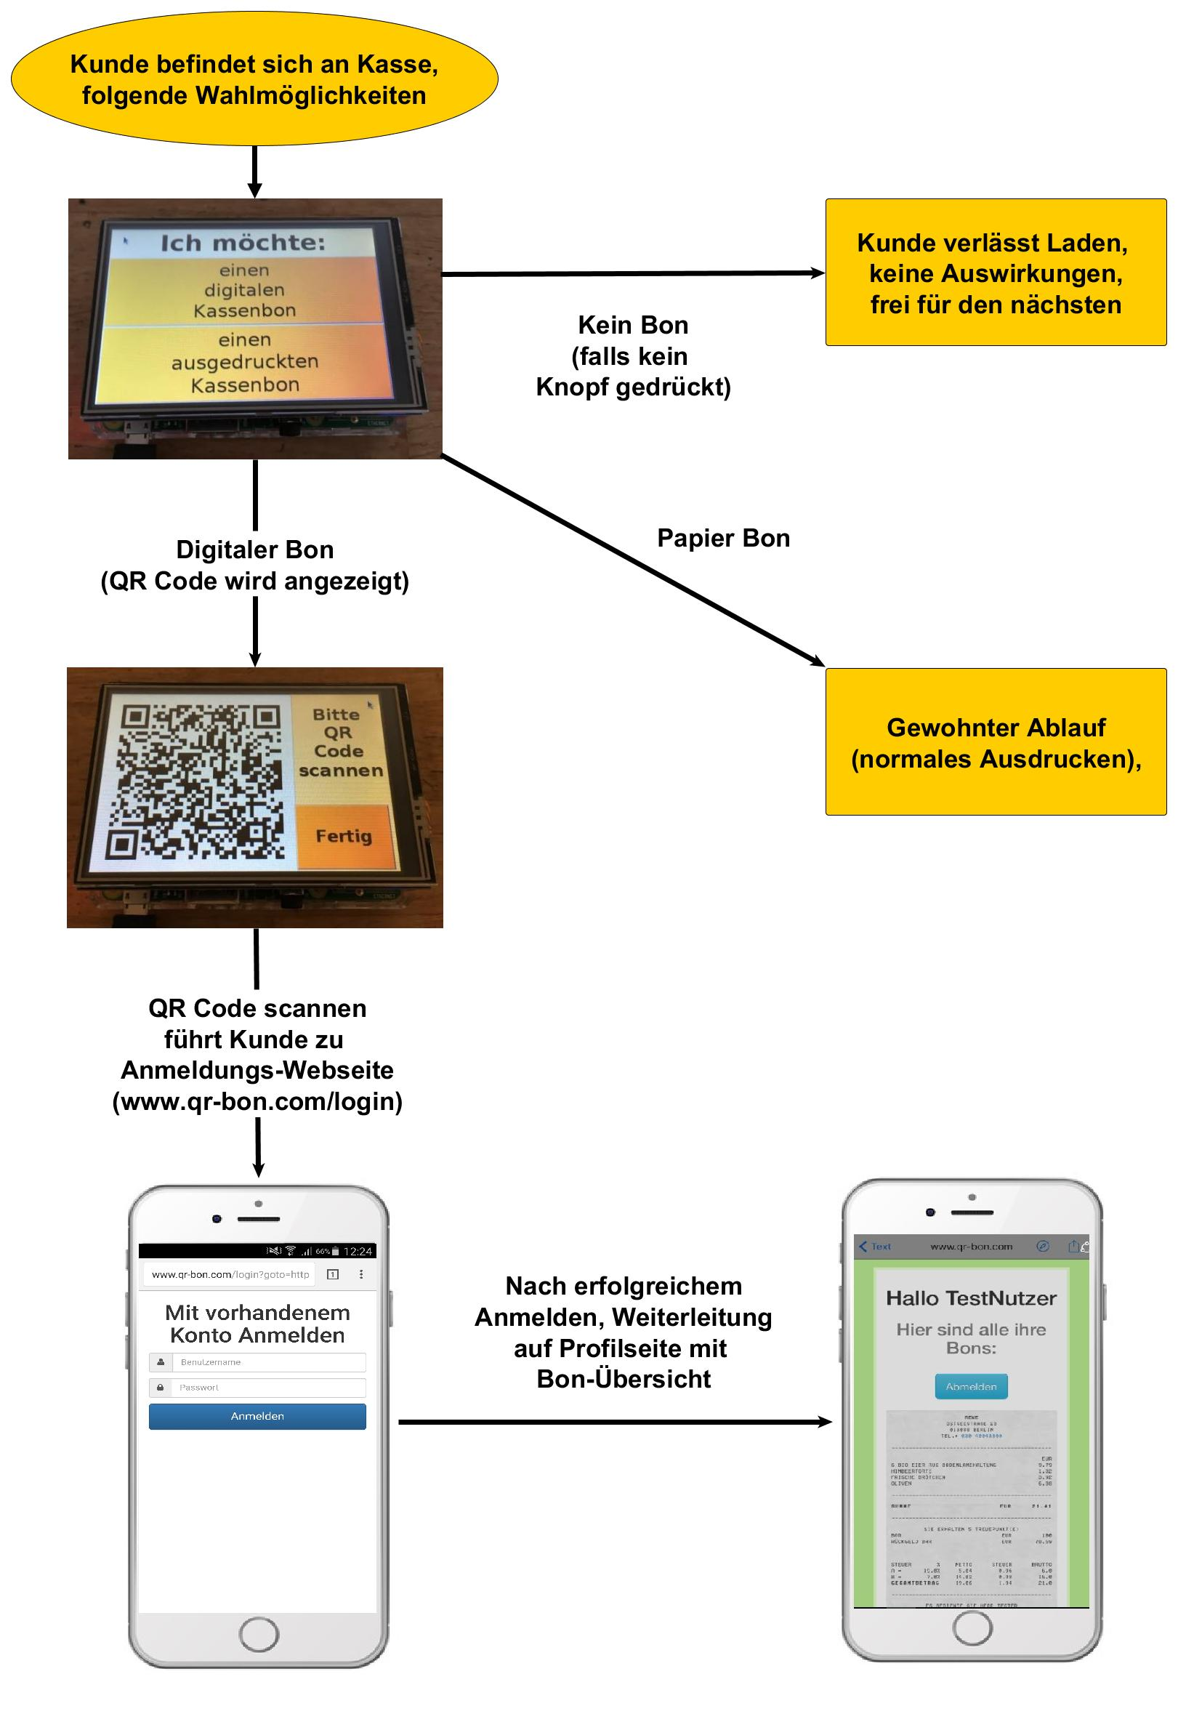
6.2 QR-Bon Ablauf aus Entwicklersicht
